Cine Club Universitario

La Linterna Mágica

Centro de Estudios Regionales

C. de la Prensa - Mendoza 240

Entrada Libre y Gratuita

Martes 29 de Abril

21.00 hs

Ciclo Obras Maestras del Cine

Ficha Técnica

Título Original: “The General”

Director : Buster Keaton

Producción: United Artists

País: USA

Año: 1926

Género: Comedia

Duración: 74 min.

Idioma: cine mudo

Sinopsis
Johnny Gray (Buster Keaton) es maquinista en un estado del Sur y tiene dos grandes amores: una chica (Anabelle Lee) y una locomotora (La General). En 1861, al estallar la Guerra de Secesión, Johnny intenta alistarse, pero el ejército considera que será más útil trabajando en la retaguardia. Sin embargo, Anabelle cree que es un cobarde y lo rechaza. El maquinista sólo podrá demostrar su auténtico valor cuando un comando nordista infiltrado en las líneas confederadas le robe "La General" y rapte a Anabelle. Johnny no dudará un segundo en subirse a otra locomotora y perseguir a los yanquis para recuperar a sus dos amadas.

Critica:

El maquinista de la General, dirigida por Buster Keaton y Clyde Bruckman, guionista de muchas de sus películas, es, sin duda, la obra maestra de su filmografía, en la que destacan también otros títulos como La ley de la hospitalidad (Our Hospitality, 1923), que es una suerte de Romeo y Julieta con las costumbres de hospitalidad sureñas, El moderno Sherlock Holmes (Sherlock Jr., 1924), El navegante (The Navigator, 1924), Siete ocasiones (Seven Chances, 1925), El héroe del río (Steamboat Bill, Jr., 1928) o El Cameraman (The Cameraman, 1928).

Durante mucho tiempo, el cine de Keaton se opuso al de Charles Chaplin, y salió perdiendo el de Keaton, que era un personaje de tipo estoico, frente al patetismo chaplinesco. Charlot era un inmigrante; Keaton era un pionero. Hoy en día, afortunadamente, se ha superado esa dicotomía y, aunque la obra de Keaton cayó en el olvido a partir de los años treinta, se ha recuperado con toda justicia desde mediados de la década del sesenta.

Keaton fue considerado, durante muchos años, como un actor cómico más de la cuadra de Mack Sennett. Se crió en el vodevil, con sus padres, pero empezó a trabajar en el cine con Roscoe Fatty Arbuckle, con el que formó pareja cómica. Entre 1920 y 1923, Keaton rodó un largometraje y 19 cortos, seguidos de 10 largometrajes más entre 1923 y 1928. El apodo Buster, que significa algo así como “temerario”, se lo puso Harry Houdini al caer el bebé Joseph Keaton por una escalera a la edad de seis meses.

El maquinista de la General, aunque está concebida en clave de comedia, es una de las grandes películas sobre la Guerra de Secesión, basada en el libro The Great Locomotive Chase, y en las memorias de William Pittenger (Daring and Suffering: A History of the Great Railway Adventure), un soldado de la Unión que vivió en primera persona el secuestro de la locomotora. Acrobacias, acción y cara de palo son los ingredientes fundamentales de las mejores películas de Buster Keaton, un auténtico especialista que interpretaba siempre sus escenas de acción. Los tres elementos, y en generosas dosis, podemos encontrarlos en esta película, en la que Keaton encarna a Johnnie Gray, el ingeniero de The General, una locomotora de los confederados que es secuestrada por los unionistas, en la que viaja, sin que él lo sepa, Annabelle Lee (Marion Mack), la amada del protagonista, que lo rechazó al principio de la guerra porque no había sido aceptado entre las filas de la Confederación.

En ese momento, Gray se lanza a la persecución del tren, que se adentra ya en territorio enemigo. Johnnie no duda en rescatar la locomotora, que emprende un doble camino, primero hacia al norte, y luego ese mismo camino hacia el sur, perseguido por otra locomotora, The Texas, que acaba en el fondo de un río, una de las escenas más caras jamás rodadas. El personaje que crea Keaton es, desde luego, uno de los grandes méritos de la película. Gray nunca ríe, pero provoca en nosotros innumerables carcajadas por su forma de ver la vida y afrontar los peligros y situaciones que se le presentan. Se trata de una historia simétrica, un viaje de ida y vuelta, que comienza con el rechazo y acaba con la aceptación por parte de ella.

En El maquinista de la General, los exteriores cobran una gran importancia, así como la recreación de detalles históricos. Keaton realizó él mismo todas las escenas, algunas de ellas bastante arriesgadas. A Keaton le hubiera gustado rodar la película en los escenarios reales, Alabama y Tennessee, pero en aquellos estados ya no quedaban raíles de vía estrecha, así que tuvo que conformarse con filmar en Oregón. A lo que no se resistió es a hundir la locomotora enemiga en un río de Oregón, donde permaneció durante más de veinte años hasta que alguien se decidió a rescatarla para emplearla como chatarra durante la Segunda Guerra Mundial.

https://www.elespectadorimaginario.com/el-maquinista-de-la-general/

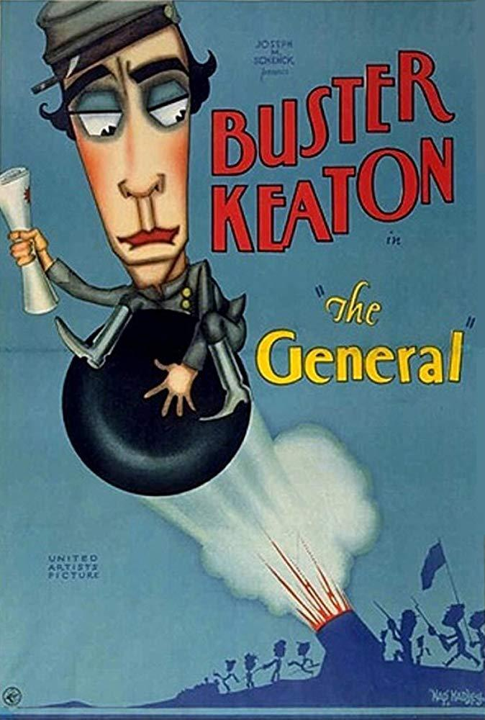

AUSPICIAN “La Linterna Mágica”:

C. de la Prensa

